Flexibel, digital und selbstbewusst
Millennials und Generation Z im Arbeitsleben

- Jüngere schätzen flexible Beschäftigungsformen
- Sie sind zudem aufgeschlossener für automatisierte Schritte im Bewerbungsprozess
- Unter 30-Jährige zeigen größtes digitales Selbstbewusstsein aller Generationen
Augsburg, 12. November 2019 – Jede neue Generation entwickelt ihre eigenen Werte – auch in der Arbeitswelt. Während man der Generation Y ein größeres Interesse an persönlicher Entfaltung und privatem Glück statt an Karriere und Firmenwagen attestiert, bringt die Generation Z, die seit ein paar Jahren ins Berufsleben einsteigt, noch einmal ganz andere Ideale mit. Die Orizon Arbeitsmarktbefragung 2019 zeigt unter anderem, wie die junge Generation zu verschiedenen Beschäftigungsformen oder zum Thema digitales Recruiting steht. Für die bevölkerungsrepräsentative Studie befragte das unabhängige Marktforschungsinstitut Lünendonk im Auftrag von Orizon insgesamt 2.012 Menschen.
Arbeitnehmer*innen in ihren 20ern und 30ern haben deutlich häufiger Erfahrungen in der Zeitarbeit als ältere Generationen. Während quer durch alle Altersgruppen etwas mehr als ein Viertel (27 Prozent) schon einmal in dieser Branche angestellt war, ist es in der Gruppe der heute 30- bis 39-Jährigen mehr als jeder Dritte (35 Prozent). Millennials, geboren zwischen 1981 und den späten 1990ern, und „Generation Z“, die Jahrgänge ab 1997, sind der Zeitarbeit gegenüber zudem deutlich offener eingestellt: Während bei den älteren Generationen teilweise bis zu ein Drittel der Befragten Zeitarbeit skeptisch gegenübersteht, sagen von den unter 20-Jährigen lediglich 12 Prozent, diese Beschäftigungsform „kommt für mich nicht in Frage“. Die Vorteile der Zeitarbeit kommen bei ihnen an, denn gerade jungen Arbeitnehmer*innen bietet sie Flexibilität und die Option, Jobs und Tätigkeitsfelder unverbindlich kennenzulernen – bei gleichzeitig meist unbefristeter Anstellung und attraktiver Vergütung mit Zusatzleistungen.
Jüngere haben mehr Vertrauen in Digitales
Auch beim Thema Recruiting unterscheiden sich die Ansichten der „Digital Natives“ von denen älterer Befragter. Das beginnt bereits beim Kanal: Bei den unter 20-Jährigen liegt das Online-Formular als bevorzugte Form der Bewerbung mit 43,6 Prozent deutlich vor allen anderen Optionen wie E-Mail (29,9 Prozent) oder Post (23,1 Prozent). Auch sind die unter 20- und 20- bis 29-Jährigen weitaus häufiger an der mobilen Bewerbung, zum Beispiel via Smartphone, interessiert als die über 30-Jährigen. Ist die Bewerbung einmal abgesetzt, sind Jüngere offener gegenüber standardisierten Tests – etwa einem Assessment Center – oder der automatisierten Kandidatenauswahl über Matching-Algorithmen. Bei der Frage, auf welchem Wege sie sich im Bewerbungsprozess am liebsten präsentieren würden, nennen rund 10 Prozent der unter 20-Jährigen den standardisierten Test (alle Altersgruppen: 2,3 Prozent), immerhin 6 Prozent von ihnen wünschen sich an dieser Stelle den Einsatz von Algorithmen (alle Altersgruppen: 2,3 Prozent). Schließlich stimmen die unter 20- bzw. 20- bis 29-Jährigen auch rund doppelt so häufig (40,2 bzw. 35,2 Prozent) wie der Durchschnitt (18,1 Prozent) der Aussage zu, ein Computer könne Bewerbungen objektiver beurteilen als ein Mensch. Für Personaldienstleister bedeutet dies, dass sie der jungen Generation einen schnellen und unkomplizierten Einstieg in Bewerbungsverfahren gewährleisten müssen. Dazu setzen sie vermehrt digitale Tools ein. Jedoch machen Unternehmen wie Orizon auch die Erfahrung, dass im nächsten Schritt, wenn es darum geht, den individuellen Lieblingsplatz zu finden, auch in der jungen Generation erfahrene Personalberater*innen gefragt sind, die mit Empathie und ihrem Gespür, ob eine bestimmte Stelle zu jemandem passen könnte oder nicht, punkten und Sicherheit geben.

Grafikvorschau

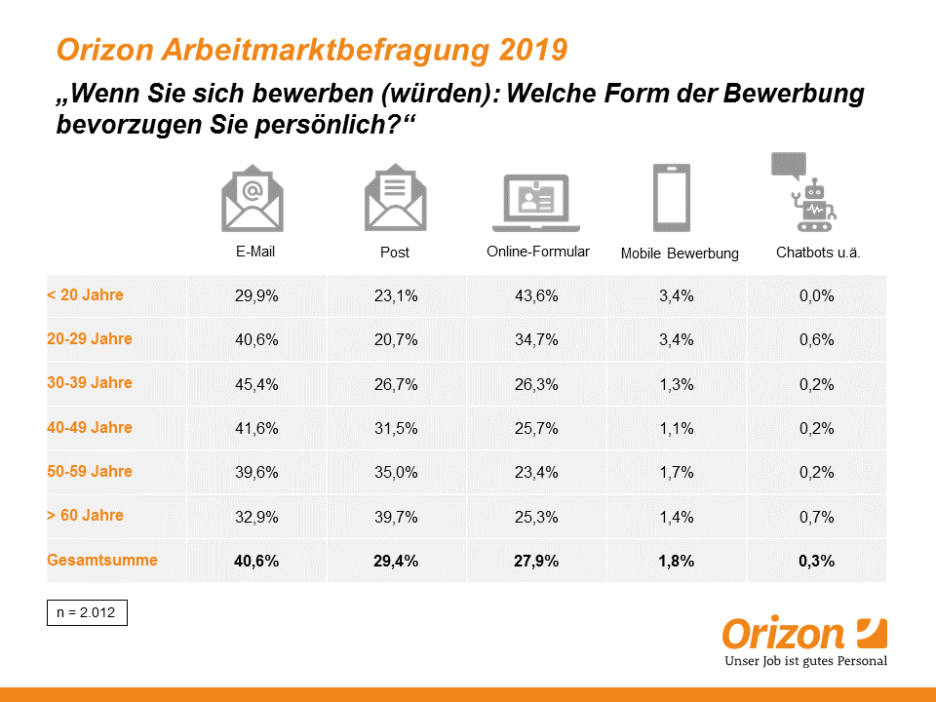

Bildunterschrift: Jüngere setzen verstärkt auf digitale Bewerbungskanäle
Bildrechte: Orizon GmbH

Orizon GmbH

Das Personalunternehmen Orizon bietet das umfassende Spektrum von Personaldienstleistungen an. Zum Serviceportfolio gehören Personalüberlassung und -vermittlung sowie die Durchführung komplexer Personalprojekte. Mit technischen, gewerblichen und kaufmännischen Fach- und Führungskräften wird ein Großteil der Berufsfelder abgedeckt. Mit dieser Strategie zählt das Unternehmen zu den Marktführern für den deutschen Mittelstand. Seit 2017 gehört Orizon zur japanischen Unternehmensgruppe Outsourcing Inc., einer der führenden Unternehmensgruppen im Personaldienstleistungssegment weltweit.
Als Arbeitgeber von rund 7.500 Mitarbeitern, bundesweit ca. 100 Standorten und einem Umsatz von 319 Mio. Euro (2018, inkl. Otto Work Force Deutschland GmbH) belegt Orizon, laut Lünendonk Liste 2019, Platz 9 unter den führenden Personaldienstleistern in Deutschland. 2019 wurde Orizon von der WirtschaftsWoche als „Bester Mittelstandsdienstleister“ und von Focus-Business als „Top Personaldienstleister“ ausgezeichnet. Auf der Arbeitergeber-Bewertungsplattform kununu trägt Orizon die Gütesiegel „Top Company“ und „Open Company“.
Weitere Informationen zum Unternehmen unter https://www.orizon.de

Pressekontakt
Unternehmen: Orizon GmbH Presseabteilung | Großer Burstah 23 | 20457 Hamburg |
E-Mail presse@orizon.de

Agentur: Accente BizzComm GmbH | Sieglinde Schneider | T 0611 / 40 80 610 |
E-Mail: sieglinde.schneider@accente.de

